МКОУ Бутаковская СОШ

Мастер – класс

«Физкультминутка
или
нейрогимнастика во время урока»

Подготовил:

МоргуновБ.М.,

учитель физической культуры

2019-2020 учебный год

Цель: повышение профессионального мастерства педагогов в использовании нейропсихологических игр и упражнений в работе со школьниками.
Задачи:
Создание условий для профессионального общения по вопросу обучения и развития детей;
Дать понятие нейропсихологических приемов и их значение для общего развития детей;
Показать практические варианты нейропсихологических приемов работы с детьми.

Теоретическая часть
Ежегодно объем информации в мире увеличивается, следовательно, и возрастает потребность в более быстром и эффективном ее усвоении.
Да, сейчас время цифровых технологий, и от этого никуда не деться, дети больше нас разбираются в технике и это здорово! Но мы идем с вами к тому, что с каждым годом становится физически и психически ослабленных детей становится всё больше. Причин может быть много. Это и экологические, биологические, социальные факторы, влияющие на развитие школьников. Дети ведут малоподвижный образ жизни, сидит с телефоном или у компьютера. Недостаточность физической активности наших детей ведет к плохому снабжению головного мозга кислородом, несформированной координации движений, не развитой речью, моторикой, ориентировкой в пространстве, не развитому чувству ритма, а также дисгармоничному развитию межполушарных связей.
Перед педагогами и родителями встает новая задача: улучшение когнитивных способностей. (Когнитивные способности — это навыки мозга усваивать и обрабатывать информацию об окружающем нас мире. К ним относят память, внимание, когнитивную гибкость, воображение, речь, возможность логически рассуждать, воспринимать информацию органами чувств. Когнитивные способности отличают человека от животного, они необходимы для выживания и развития. Именно они позволяют нам запоминать дорогу от дома до работы, вдумчиво читать документы, одновременно готовить ужин и общаться с членами семьи.) Во ФГОС НОО прописана необходимость использования физкультминуток, но, исходя из ухудшения успеваемости и появления сложностей в усвоении информации, можно сделать вывод, что они не обладают необходимой эффективностью. Встает вопрос о поиске альтернативного варианта классическим физкультминуткам.
На основании всего вышеизложенного нужно включать в свою работу новые приемы и методы, которые помогут детям стать успешными. Необходимо найти комплекс упражнений, который бы способствовал развитию познавательных (когнитивных) процессов, снижал утомляемость и был интересен детям.
В школах, уже сложно не замечать, что подход организации физкультминуток и зарядок устарел, а уровень физической активности с каждым годом снижается. Развитие когнитивных способностей непрерывно связано с движением. Поэтому, физкультминуткам на помощь может прийти - нейрогимнастика.
Благотворное влияние нейрогимнастики на мозг подтверждается научными исследованиями, как за рубежом, так и в России.
Развитие когнитивных способностей непрерывно связано с движением. Многие родители не осознают эту взаимосвязь, из-за чего не ставят перед собой целью организацию активного досуга. Именно поэтому педагогам необходимо более внимательно и тщательно подходить к организации перерывов в процессе школьного обучения.
Нейрогимнастика в данном случае выступает в качестве самого эффективного и доступного вида физкультминуток, которые уже настало время внедрять в школьное обучение.
Достоинств у нейрогимнастики много:
- улучшение состояния нервной системы; улучшение восприятия и запоминания новой информации;
- развитие когнитивных способностей (память, мышление, внимание); снижается утомляемость, восстанавливается речевая функция, повышается иммунная система.
- раскрытие скрытых способностей мозга; синхронизация работы обоих полушарий головного мозга; улучшение настроения;
- избавление от страхов, тревог и переживаний;
- управление собственными эмоциями: борьба с раздражительностью, контроль над проявлениями агрессии.
И самое главное, нейрогимнастика приходит на помощь скорочтению. Упражнения развивают способность концентрировать внимание на тексте, начинает меняеться скорость чтения, концентрация и восприятие слов. Улучшается восприятия и запоминания новой информации, повышается успеваемость и самостоятельность.
Интересной и доказавшей свою эффективность стал комплекс телесно-ориентированных упражнений, позволяющих через тело мягко воздействовать на мозговые структуры, с помощью физических упражнений, объединение движения и мысли.
Развитие интеллектуальных и мыслительных процессов необходимо начинать с развития движений пальцев рук и тела. Развитию кисти руки принадлежит важная роль в формировании головного мозга и становление речи, так как рука имеет самое большое представительство в коре головного мозга.
Если учитель видит, что ребенку скучно, быстро устает, нейрогимнастика - прекрасный инструмент для разнообразия занятия с детьми любого возраста.
Нейрогимнастика развивает не только ловкость рук, но и гибкость ума, создавая и укрепляя нейронные связи.
Нейрогимнастику можно использовать:
Вначале уроков (подготовка мозга к восприятию и обработке информации).
При переходе от одного этапа к другому (организация необходимой для детей смены деятельности)
Если ребёнку предстоит долгая монотонная работа (списывание текста, заучивание стихов и т.д.), то письмо можно чередовать с нейроупражнениями, которые можно использовать на уроках.
Чтобы одновременно работали оба полушария головного мозга, а значит, восприятие и переработка информации происходили быстрее, специалисты рекомендуют рисование двумя руками. Такой вид творчества развивает абстрактное и логическое мышление, речь и, конечно, стимулирует творческий потенциал ребёнка. Задание составленные по принципу «от простого к сложному».

Практическая часть
Предлагаю комплекс упражнений нейрогимнастики, которые можно использовать на уроках, групповых и индивидуальных занятиях:

Упражнения, основанные на переходе из одной позиции в другую
Если у обучающихся не получается выполнить упражнения сразу двумя руками, сначала отрабатываются движения одной рукой, затем – другой, затем – двумя руками вместе (можно попробовать через хлопок).

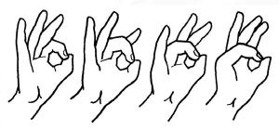 | - «Колечки»  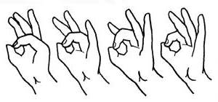  Поочередно соединяйте в кольцо с большим пальцем последовательно указательный, средний, безымянный и мизинец. Проба выполняется в прямом (от указательного пальца к мизинцу) и в обратном (от мизинца к указательному пальцу) порядке. Вначале упражнение выполняется каждой рукой отдельно, затем вместе. Ускоряете темп, но следите за чистотой выполнения. Усложненный вариант: одна рука делает упражнения в прямом порядке, а другая – в обратном
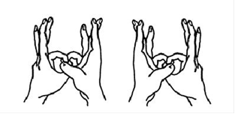 | - «Цепочка»  Поочередно перебирать пальцы рук, соединяя с большим пальцем последовательно указательный, средний и т. д. Упражнение выполняется в прямом (от указательного пальца к мизинцу) и в обратном порядке (от мизинца к указательному пальцу). Вначале упражнение выполняется каждой рукой отдельно, затем вместе
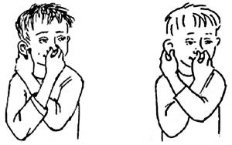  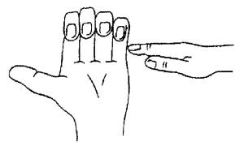 | - «Лезгинка»  Левую руку сложите в кулак, большой палец отставьте в сторону, кулак разверните пальцами к себе. Правой рукой прямой ладонью в горизонтальном положении прикоснитесь к мизинцу левой. После этого одновременно смените положение правой и левой рук
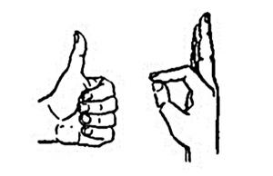 | - «Ухо-нос»  Левой рукой возьмитесь за кончик носа, а правой — за противоположное ухо. Одновременно отпустите ухо и нос, хлопните в ладоши и поменяйте положение рук
- «Вот! – О’кей»
Правая рука показывает «Вот!» – пальцы собраны в кулак, большой палец поднят вверх. Левая – «О’кей» – большой палец соединяется в кольцо со средним. Затем происходит смена положения: правая показывает «О’кей», а левая «Вот». Повторить несколько раз, ускоряясь

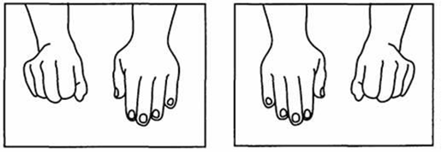 | - «Блинчики»  Ладони лежат на столе. Одна ладонь лежит тыльной стороной вверх. Начинаем «переворачивать блинчики» - одновременно меняем положение рук. Усложнение - на счет 3 - блинчик заворачиваем - превращаем в кулачок
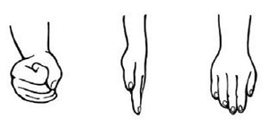 | - «Кулак-ребро-ладонь»  Выполнить поочередно 3 движения: сжать ладонь в кулак, поставить ребром на стол, положить ладонью вниз. Сначала одной рукой, потом другой, затем двумя руками одновременно
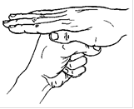 | - «Кастрюлька-крышечка»  Одна рука в кулаке вертикально («кастрюлька»), другая - «крышечка» - ложится на кастрюльку, поменяйте положение рук с «точностью до наоборот». Действия четкие, ритмичные, доводим до автоматизма
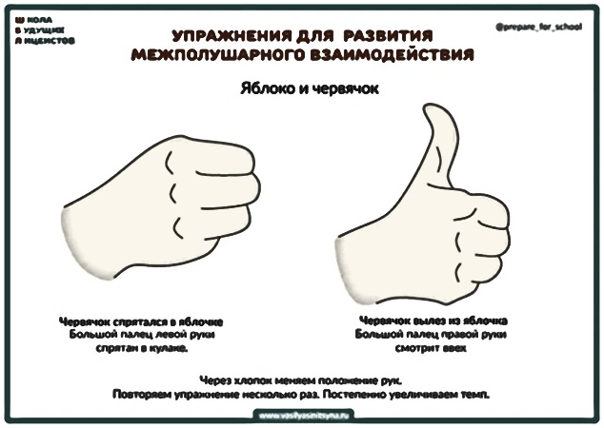  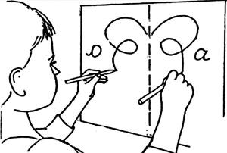 | - «Яблоко-червячок»  Большой палец левой руки спрятан в кулаке. Большой палец правой руки смотрит вверх. Затем положение рук меняется. Усложнение – добавление хлопка
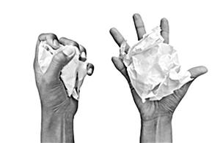 | - «Двуручное симметричное рисование»  Ребенок берет один карандаш в правую руку, а второй в левую. Необходимо обеими руками нарисовать симметричную картинку (например, домик, сердечко, солнышко, цветочек и т.д.).
- «Смятый лист»
Ребенок берет в каждую руку по листу бумаги. Затем каждой рукой одновременно сминает лист в комок

12. «День наоборот»
У каждого человека есть ведущая рука (та, которой выполняется большинство повседневных действий) и ведущее полушарие головного мозга (у правшей – левое, у левшей – правое). Организуйте себе «День наоборот» и выполняйте повседневные привычные действия не ведущей рукой. Это поможет активизировать не ведущую руку и, соответственно, не доминирующее полушарие головного мозга. Действия: письмо, чистка зубов, расчесывание, удержание столовых приборов при употреблении пищи, закрывание замка и т.д.

Регулярное выполнение данных упражнений способствует улучшению памяти, внимания, аналитических и творческих способностей ребенка, повышает школьную успеваемость, улучшает эмоциональный фон. Данные упражнения полезны не только для детей, но и для взрослых. Отнеситесь к этому как к игре и выполняйте их вместе с ребенком!

Спасибо за совместную работу!
Занимайтесь нейрогимнастикой! Это точно принесёт вам пользу!!!

